Задание 2. Проверь, всем ли ежикам хватит по яблоку? Соедини каждого ежика с одним яблоком. Чего больше? Чего меньше? Или их равное количество (их поровну, столько же)?
Вариант 1.

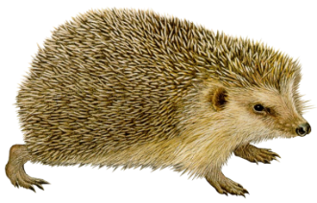

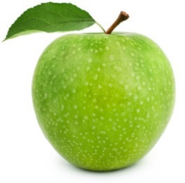 | 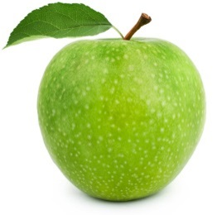

Вариант 2. Проверь, всем ли ежикам хватит по яблоку? Соедини каждого ежика с одним яблоком. Чего больше? Чего меньше? Или их равное количество (их поровну, столько же)?

